BÀI 9: BASE
- TÓM TẮT LÝ THUYẾT
- Khái niệm base
- Là những hợp chất trong phân tử có nguyên tử kim loại liên kết với nhóm hydroxide (OH⁻). Khi tan trong nước, base sẽ tạo ra ion OH⁻.
- Ví dụ:
NaOH |  | Na⁺ | + | OH⁻
sodium hydroxide |  | ion sodium |  | ion hydroxide
KOH |  | K⁺ | + | OH⁻
potassium hydroxide |  | ion potassium |  | ion hydroxide
Ca(OH)₂ |  | Ca²⁺ | + | 2OH⁻
calcium hydroxide |  | ion calcium |  | ion hydroxide
Ba(OH)₂ |  | Ba²⁺ | + | 2OH⁻
barium hydroxide |  | ion barium |  | ion hydroxide
- Gọi tên base: Tên base = Tên kim loại (kèm hóa trị đối với kim loại nhiều hóa trị) + hydroxide
Bảng 9.1. Một số base thông dụng
Công thức hóa học | Tên gọi
NaOH | sodium hydroxide
KOH | potassium hydroxide
Ca(OH)₂ | calcium hydroxide
Ba(OH)₂ | barium hydroxide
Mg(OH)₂ | magnesium hydroxide
Al(OH)₃ | aluminium hydroxide
Cu(OH)₂ | copper (II) hydroxide
Fe(OH)₂ | iron (II) hydroxide
Fe(OH)₃ | iron (III) hydroxide
- Phân loại base
- Base được chia thành 2 loại chính: base tan và base không tan trong nước.
- Base tan trong nước còn được gọi là kiềm. Ví dụ: NaOH, KOH, LiOH,…
- Tính tan của các base trong nước được trình bày trong bảng tính tan.

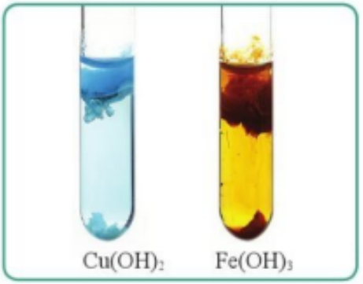
Hình 9.3 Một số base không tan trong nước
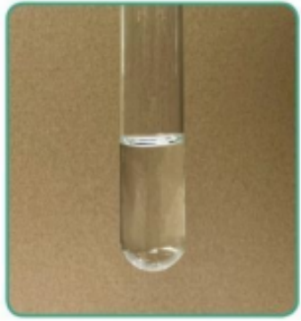
Hình 9.2. Dung dịch NaOH

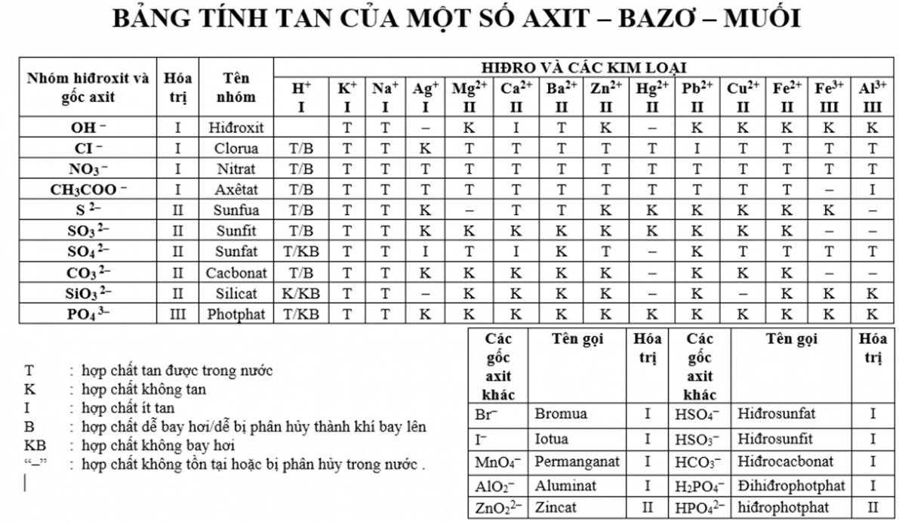
- Tính chất hóa học
- Làm đổi màu chất chỉ thị (thí nghiệm 1: xem SGK)
- Các dung dịch base làm quỳ tím hóa xanh và làm phenolphthalein không màu hóa hồng.
- Dùng quỳ tím và phenolphthalein để nhận biết dung dịch base.
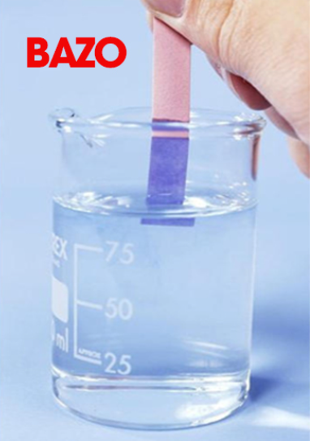
Hình 9.4. Dung dịch NaOH làm quỳ tím hóa xanh
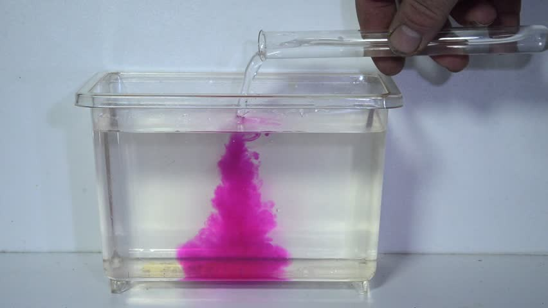
Hình 9.5. Dung dịch NaOH làm phenolphtalein hóa hồng

- Tác dụng với acid (thí nghiệm 2; 3: xem SGK)
base tan + acid muối + nước
- VD: Sodium hydroxide tác dụng với hydrochloric acid tạo thành sodium chloride:
NaOH + HCl NaCl + H₂O
- VD: Magnesium hydroxide tác dụng với hydrochloric acid tạo thành magnesium chloride:
Mg(OH)₂ + 2HCl MgCl₂ + 2H₂O
- Các base khác như KOH, Cu(OH)₂,… khi tác dụng với acid cũng tạo thành muối và nước.

B. CÂU HỎI TRONG BÀI HỌC
Câu hỏi 1: Để tránh nguyên liệu bị vụn khi chế biến trong quá trình làm mứt người ta thường ngâmnguyên liệu với nước vôi trong.Trong quá trình đó, độ chua của một số loại quả đi giảm đi. Vì sao lại như vậy?
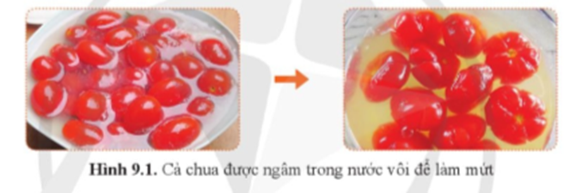
Vì nước vôi trong có tính kiềm nên tác dụng với acid trong một số loại quả làm cho độ chua của một số loại quả đi giảm đi
Câu hỏi 2: Trong các chất sau đây, những chất nào là base: Cu(OH)₂, MgSO₄, NaCl, Ba(OH)₂?
Cu(OH)2, Ba(OH)2
Câu hỏi 3 Dựa vào bảng tính tan cho biết những base nào dưới đây là kiềm: KOH, Fe(OH)₂, Ba(OH)₂, Cu(OH)₂
kiềm là: KOH, Ba(OH)2
Câu hỏi TN1:
Chuẩn bị:
● Dụng cụ: Giá để ống nghiệm, ống nghiệm, ống hút nhỏ giọt, mặt kính đồng hồ.
● Hoá chất: Dung dịch NaOH loãng, giấy quỳ tím, dung dịch phenolphthalein.
Tiến hành:
● Đặt giấy quỳ tím lên mặt kính đồng hồ, lấy khoảng 1 ml dung dịch NaOH cho vào ống nghiệm.
● Nhỏ một giọt dung dịch NaOH lên mẩu giấy quỳ tím, nhỏ một giọt dung dịch phenolphthalein vào ống nghiệm có dung dịch NaOH.
● Mô tả các hiện tượng xảy ra.

Hiện tượng:
- Nhỏ một giọt dung dịch NaOH lên mẩu giấy quỳ tím thấy mẩu giấy quỳ tím chuyển sang màu xanh.
- Nhỏ một giọt dung dịch phenolphthalein vào ống nghiệm có dung dịch NaOH thấy dung dịch trong ống nghiệm chuyển sang màu hồng.
Câu hỏi 4: Cho 2 dung dịch giấm ăn và nước vôi trong nêu cách phân biệt hai dung dịch trên bằng
a) quỳ tím
b) phenolphthalein
a) Nhỏ lần lượt 1 - 2 giọt dung dịch vào quỳ tím. Nếu dung dịch nào làm quỳ tím chuyển là dung dịch giấm ăn, dung dịch chuyển sang màu xanh là nước vôi trong.
b) nhỏ vài giọt phenolphthalein lần lượt vào 2 dung dịch dung dịch nào chuyển hồng là nước vôi trong không hiện tượng là giấm ăn.
Câu hỏi TN2:
Chuẩn bị:
● Dụng cụ: Giá để ống nghiệm, ống nghiệm, ống hút nhỏ giọt.
● Hoá chất: Dung dịch NaOH loãng, dung dịch HCl loãng, dung dịch phenolphthalein.
Tiến hành:
● Cho khoảng 1 ml dung dịch NaOH vào ống nghiệm, thêm tiếp một giọt dung dịch phenolphthalein và lắc nhẹ.
● Nhỏ từ từ dung dịch HCl loãng vào ống nghiệm đến khi dung dịch trong ống nghiệm mất màu thì dừng lại.
● Mô tả các hiện tượng xảy ra.
● Giải thích sự thay đổi màu của dung dịch trong ống nghiệm trong quá trình thí nghiệm.

- Hiện tượng:
+ Thêm một giọt dung dịch phenolphthalein vào ống nghiệm đựng dung dịch NaOH thấy dung dịch trong ống nghiệm chuyển sang màu hồng.
+ Nhỏ từ từ dung dịch HCl loãng vào ống nghiệm thấy màu hồng của dung dịch trong ống nghiệm nhạt dần đến mất màu.
- Giải thích:
NaOH tác dụng với HCl theo phương trình hoá học:
NaOH + HCl → NaCl + H₂O.
Dung dịch sau phản ứng chứa NaCl và HCl dư nên không làm đổi màu phenolphthalein.

Câu hỏi TN3: Chuẩn bị:

● Dụng cụ: Giá để ống nghiệm, ống nghiệm, ống hút nhỏ giọt, thìa thuỷ tinh.

● Hoá chất: Mg(OH)₂ (được điều chế sẵn), dung dịch HCl, nước cất.

Tiến hành:

● Lấy một lượng nhỏ Mg(OH)₂ cho vào ống nghiệm, thêm vào khoảng 1 ml nước cất, lắc nhẹ.

● Tiếp tục nhỏ từ từ dung dịch HCl vào ống nghiệm đến khi không nhìn thấy chất rắn trong ống nghiệm thì dừng lại.

● Mô tả các hiện tượng xảy ra.

● Giải thích các hiện tượng diễn ra trong quá trình thí nghiệm.

- Hiện tượng: Mg(OH)₂ không tan trong nước nhưng tan trong dung dịch HCl.
- Giải thích: Mg(OH)₂ tác dụng với HCl để tạo thành muối tan theo phương trình hoá học:
Mg(OH)₂ + 2HCl → MgCl₂ + 2H₂O.
Câu hỏi 4: Viết phương trình hóa học xảy ra khi cho các base KOH, Cu(OH)₂, Mg(OH)₂ lần lượt tác dụng với

a) dung dịch acid HCl
b) dung dịch acid H₂SO₄

Các phương trình hoá học xảy ra:

a) KOH + HCl → KCl + H₂O
Cu(OH)₂ + 2HCl → CuCl₂ + 2H₂O
Mg(OH)₂ + 2HCl → MgCl₂ + 2H₂O.
b) 2KOH + H₂SO₄ → K₂SO₄ + 2H₂O
Cu(OH)₂ + H₂SO₄ → CuSO₄ + 2H₂O
Mg(OH)₂ + H₂SO₄ → MgSO₄ + 2H₂O.

Câu hỏi 5: Hoàn thành các phương trình hoá học theo sơ đồ sau:
a) KOH + ? ----> K₂SO₄ + H₂O
b) Mg(OH)₂ + ? -----> MgSO₄ + H₂O
c) Al(OH)₃ + H₂SO₄ ----> ? + ?

a) 2KOH + H₂SO₄ → K₂SO₄ + 2H₂O
b) Mg(OH)₂ + H₂SO₄ → MgSO₄ + 2H₂O
c) 2Al(OH)₃ + 3H₂SO₄ → Al₂(SO₄)₃ + 6H₂O.
C. CÂU HỎI CUỐI BÀI HỌC
Câu hỏi 6: Một loại thuốc dành cho bệnh nhân đau dạ dày có chứa Al(OH)₃ và Mg(OH)₂. Viết phương trình hoá học xảy ra giữa acid HCl có trong dạ dày với các chất trên.
Các phương trình hoá học xảy ra:

Al(OH)₃ + 3HCl → AlCl₃ + 3H₂O
Mg(OH)₂ + 2HCl → MgCl₂ + 2H₂O.

D. SOẠN 5 CÂU TỰ LUẬN TƯƠNG TỰ (2 CÂU CÓ ỨNG DỤNG THỰC TẾ HOẶC HÌNH ẢNH, PHÁT TRIỂN NĂNG LỰC)
Câu 1: Tại sao khi bị ong hoặc kiến đốt, người ta thường bôi vôi vào vết đốt?
Trả lời: Trong nọc của con ong và kiến có chứa các acid. Khi bôi vôi tôi (Ca(OH)₂) vào vết ong hoặc kiến đốt sẽ có tác dụng giảm đau do xảy ra phản ứng trung hòa acid và base làm cho vết đốt không còn cảm giác đau.
Câu 2: Có hai ống nghiệm không nhãn đựng dung dịch NaOH và dung dịch HCl. Nêu cách nhận biết hai dung dịch trên.
Trả lời: Trích mẫu thử hai dung dịch vào ống nghiệm
Cho quỳ tím lần lượt vào hai mẫu thử:
+ Nếu quỳ tím chuyển sang màu đỏ thì dung dịch là HCl
+ Nếu quỳ tím chuyển sang màu xanh thì dung dịch là NaOH
Câu 3: Ở nông thôn, người ta thường dùng vôi bột rắc lên ruộng để khử chua cho đất. Biết bằng thành phần chính của vôi bột là CaO. CaO tác dụng với H₂O tạo thành Ca(OH)₂ theo phương trình hóa học: CaO + H₂O Ca(OH)₂. Hãy giải thích tác dụng của vôi bột.
Trả lời: Vì vôi bột tan trong nước tạo thành dung dịch base, đất có tính chua do có chứa acid. Khi rắc vôi bột lên ruộng sẽ có tác dụng khử chua do xảy ra phản ứng trung hòa giữa acid và base.
Câu 4: Hãy nêu cách để kiểm tra đất trồng có bị chua hay không?
Trả lời: Để kiểm tra đất trồng có bị chua hay không tiến hành như sau: Lấy mẫu đất trồng sau đó hoà mẫu đất trồng vào nước cất được huyền phù. Lọc lấy phần dung dịch rồi đem thử pH bằng máy đo pH hoặc giấy đo pH. Nếu giá trị pH thu được nhỏ hơn 7 chứng tỏ đất trồng bị chua.
Câu 5: Khi làm trong nước sông người ta thường dùng phèn chua cho thêm một ít vôi tôi (Ca(OH)₂)? Tại sao? Biết phèn chua tan trong nước tạo các hạt keo Al(OH)₃ kéo theo những hạt cặn lơ lửng xuống làm nước trong.
Trả lời: Nước sông thường độc, nhất là về mùa mưa vì có nhiều cặn, đất, cát và các sinh vật phù sinh như tảo, rêu, nguyên sinh động vật,…Những hạt cặn to, nặng bị lắng nhanh, những hạt keo nhỏ bị lắng chậm hơn. Người ta thường dùng phèn chua để giúp cặn lắng nhanh hơn, tuy nhiên với những nguồn nước có tính acid (pH<7) thì chỉ dùng phèn không đủ để kéo các hạt lơ lửng xuống. Nước sẽ kém trong hoặc lâu trong. Để làm trong nước nhanh và tiết kiệm phèn, người ta thường cho vào nước một nước nhỏ vôi tôi Ca(OH)₂ làm tăng lượng các hạt keo Al(OH)₃.
E. BÀI TẬP TRẮC NGHIỆM
Soạn 15 câu trắc nghiệm : + (5 câu hiểu + 3 câu vận dụng = 8 câu (có 3 câu có ứng dụng thực tế hoặc hình ảnh, phát triển năng lực).
MỨC ĐỘ 1: BIẾT (7 câu biết)
Câu 1. Chất nào sau đây là base?
A. KOH. B. HCl. C. NaCl. D. H₂SO_{4.}
Câu 2. Trong số các base sau đây, base nào là base tan trong nước?
A. Fe(OH)₂ B. KOH C. Cu(OH)₂ D. Fe(OH)₃
Câu 3. Calcium hydroxide được sử dụng rộng rãi trong nhiều ngành công nghiệp. Công thức của calcium hydroxide?
A. CaO. B. Ca(OH)₂. C. CaSO₄. D. CaCO₃.
Câu 4. Dung dịch chất nào sau đây làm quỳ tím hóa xanh?
A. NaCl. B. Na₂SO₄. C. NaOH D. HCl.
Câu 5. Nhóm các dung dịch có pH < 7
A. HCl, NaOH. B. Ba(OH₂), H₂SO₄ C. NaCl, HCl. D. H₂SO₄, HNO₃.
Câu 6. Sodium hydroxide (hay xút ăn da) là chất rắn, không màu, dễ nóng chảy, hút ẩm mạnh, tan nhiều trong nước và tỏa ra một lượng nhiệt lớn. Công thức của sodium hydroxide
A. Ca(OH)₂. B. NaOH. C. NaHCO₃. D. Na₂CO₃.
Câu 7. Dung dịch nào sau đây có pH < 7
A. NaOH. B. Ba(OH)₂ C. NaCl. D. H₂SO₄.
MỨC ĐỘ 2 : HIỂU (5 câu )
Câu 1. Phát biểu nào sau đây là đúng
A. Base làm dung dịch phenolphtalein từ không màu chuyển sang màu hồng.
B. Base làm giấy quỳ tím hóa xanh.
C. Kiềm là dung dịch base tan trong nước.
D. Base làm giấy quỳ tím hóa đỏ.
Câu 2. Để nhận biết dd KOH và dung dịch Ba(OH)₂ ta dùng thuốc thử là
A. phenolphtalein. B. quỳ tím. C. dung dịch H₂SO₄. D. dung dịch HCl.
Câu 3. Dãy các base làm phenolphtalein hoá xanh là?
A. NaOH; Ca(OH)₂; Zn(OH)₂; Mg(OH)₂ B. NaOH; Ca(OH)₂; KOH; LiOH.
C. LiOH; Ba(OH)₂; KOH; Al(OH)₃. D. LiOH; Ba(OH)₂; Ca(OH)₂; Fe(OH)₃.
Câu 4. Base tan và base không tan có tính chất hoá học chung là
A. Làm đổi màu giấy quỳ tím sang đỏ B. Tác dụng với dung dịch acid
C. Còn có tên gọi khác là kiềm D. Làm dung dịch phenlphtalein hóa hồng.
Câu 5: Ở bên hông một bao thực phẩm có ghi: " Không có hóa chất nhân tạo". Ở một bên khác, trong các thành phần được liệt kê, có "muối biển" là sodium chloride có rất nhiều trong nước biển. Sodium chloride cũng có thể điều chế nhân tạo bàng cách pha trộn hai hóa chất độc hại là Sodium hydroxide và hydrochloric acid. Theo em, phát biểu nào dưới đây là đúng?
A. Có hai loại sodium chloride, một loại nhân tạo và một loại có trong tự nhiên.
B. Muối biển luôn luôn là dạng sodium chloride tinh khiết hơn Sodium chloride nhân tạ.
C. Sodium chloride nhân tạo là chất nguy hiểm vì được tạo bởi các hóa chất độc, trong khi sử dụng muối biển hoàn toàn an toàn.
D. Không có khác biệt hóa học nào giữa Sodium chloride tinh khiết từ nguồn tự nhiên hoặc nhân tạo.
MỨC ĐỘ 3: VẬN DỤNG (GIẢI CHI TIẾT) 3 câu
Câu 1. Do tính chất cơ bản nhẹ và không độc, base này được sử dụng rộng rãi như một chất kháng acid để trung hòa acid trong dạ dày và ngăn ngừa chứng khó tiêu và ợ chua. Nó cũng được sử dụng như một chất nhuận tràng, chất chống mồ hôi, chất khử mùi dưới cánh tay, để điều trị vết loét, trong xử lý nước thải và như một chất chống cháy. Base trong phân tử được tạo bởi magnesium liên kết với nhóm hydroxide. Công thức base là
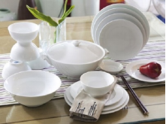
A. MgO B. MgOH C. Mg(OH)₂ D. MgCl₂
Câu 2: Aluminium hydroxide là thành phần không thể thiếu trong ngành sản xuất gốm, sứ. Ngoài ra hợp chất này còn tác dụng với silicon và các oxide để tạo độ dẻo, ngăn chặn sự kết tinh để hình thành thủy tinh. Trong sản xuất giấy, các gốc hydroxide kết hợp với nhau sẽ giúp cho giấy bền và đẹp hơn, không bị nhòe mực, bằng cách cho hợp chất này cùng với muối ăn vào bột giấy.
Hãy có biết nguyên tố có phần trăm khối lượng lớn nhất trong aluminium hydroxide
A. Al B. O C. H D. OH
Hướng dẫn giải:
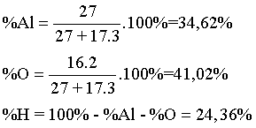
Câu 3: Một base được dùng phổ biến để sản xuất các phụ gia cho dầu thô, xử lý nước để sản xuất các loại đồ uống như rượu hay đồ uống không cồn có công thức X(OH)₂, trong đó X chiếm 54,054% (khối lượng). Công thức hóa học của base đó là:
A. Ba(OH)₂ B. Ca(OH)₂ C. Zn(OH)₂ D. Mg(OH)₂
Hướng dẫn giải:
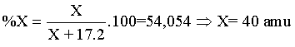
Vậy X là Ca nên công thức base là Ca(OH)₂

